
ИНФОРМАЦИОННАЯ КАРТОЧКА.
РЕГИОНАЛЬНЫЙ КОМПОНЕНТ
внеурочного занятия
для обучающихся 6-7 классов по теме:

«Галина Сергеевна Уланова»

Цель занятия: познакомить обучающихся с личностью Валерия Серафимовича Шелякина и показать значение его творчества для развития хореографического искусства Липецкой области.

Продолжительность: 10 минут.

Рекомендуемая форма занятия: беседа, обсуждение.

Планируемые результаты занятия в части регионального компонента: развитие таких качеств, как трудолюбие, дисциплина, преданность своему делу, любовь к народному искусству родного края.

ИНФОРМАЦИОННАЯ СПРАВКА
Люди приходят в хореографию по-разному. Тех, кто пришёл сознательно, объединяет любовь к танцу, граничащая с самоотречением. Шлифовать себя неустанно, до бесконечности! И тогда с каждым разом будет получаться лучше и лучше.
Эти слова в полной мере можно отнести к творчеству нашего земляка Валерия Серафимовича Шелякина (1941 – 2017).
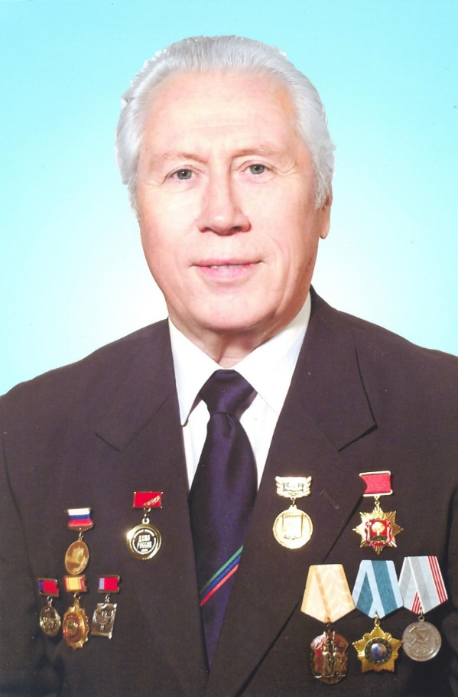
Имя Валерия Шелякина неразрывно связано со знаменитым не только в нашей области и стране, но и далеко за ее пределами ансамблем народного танца «Раздолье». Этот замечательный коллектив, ставший одной из «визитных карточек» города, создал Валерий Серафимович.
Валерий Шелякин родился в 1941 году очень далеко от Липецка – в городе Биробиджане Хабаровского края. Гремела война, отец погиб в первые её месяцы. В скором времени семья переехала в Грязи – этот город, как известно, представляет собой железнодорожный узел, и здесь, по выражению мамы Валерия Серафимовича, «было легко сойти». Валера пошёл в школу. Учился, помогал маме, играл со старшим братом - всё как обычно. Вместе с тем у него появилось желание заняться чем-то творческим. Сердцем завладела хореография. Будущий мастер попал в поле зрения балетмейстера, отлично владеющего школой классического и народного танца, блестящего постановщика Григория Галкина и выдающегося советского композитора Андрея Мистюкова, возглавлявших ансамбль «Трудовые резервы» Липецкого областного управления профтехобразования. Именно в этом коллективе начинал свой творческий путь Валерий Шелякин.
Жизнь диктовала свои правила. Нужно было помогать маме и брату, получать профессию. В 1960 году Шелякин окончил липецкое техническое училище № 10 (базовое учебное заведение Новолипецкого металлургического комбината). А уже в 1962 году прямо с самого основания коллектива он стал участником танцевальной группы русского народного хора новолипецких металлургов под руководством Андрея Мистюкова. Четыре раза в неделю он ездил из Грязей в Липецк (а иной раз приходилось и пешком ходить), после репетиций – домой в Грязи, с утра – на работу. При этом старался не пропустить ни одной репетиции. Любовь к танцу побеждала все трудности.
Вся дальнейшая творческая деятельность будущего заслуженного деятеля искусств Российской Федерации началась именно в городе металлургов.
В 1967 году под его руководством во Дворце культуры профсоюзов в Липецке (сегодня это Липецкий областной Центр культуры и народного творчества) был создан хореографический коллектив, позже ставший ансамблем народного танца «Раздолье», руководителем которого он был до 2009 года. Для ансамбля он поставил более 100 хореографических композиций, в том числе на фольклорном материале Липецкой области («Зимушка», «Русские потехи», «Елецкие кружева» и др.) Все они вошли в золотой фонд хореографии Липецкого края. «Раздолью» аплодировали в Венгрии, Франции, Бельгии, Италии, Испании, Германии, Англии, Америке, Швейцарии, Египте, Греции, Нидерландах, Тунисе. Сегодня этот ансамбль заслуженно носит его имя.
Валерий Шелякин был требовательным руководителем. Основой успеха он считал жесткую дисциплину, а в процессе постановки номеров и репетиций скрупулёзно оттачивал каждое движение. Вместе с тем он был чутким, понимающим и корректным человеком. Если у кого-то были какие-то трудности, он всегда были готов помочь, объяснить, ещё раз показать какие-то трудные комбинации в танце. Глядя на него, можно было постоянно перенимать опыт, учиться.
В 1994 году по инициативе Валерия Серафимовича Шелякина при Липецком музыкальном училище (ныне – Липецкий областной колледж искусств имени К. Н. Игумнова) было создано хореографическое отделение, где он преподавал. Его ученики работают в известных коллективах – в ансамблях Игоря Моисеева и имени Александрова, театре танца «Гжель», ансамбле «Казаки России».
Дело, которому всю жизнь служил Валерий Серафимович, можно назвать семейным. Его жена, Галина Павловна – заслуженный работник культуры РФ, стояла у истоков создания образцового ансамбля танца «Родничок» Липецкого областного Центра культуры и народного творчества.
Творчество Валерия Шелякина отмечено множеством наградам, а в 2022 году одна из улиц Липецка была названа в его честь.
Валерий Серафимович Шелякин – это личность в самом высоком смысле этого слова. Природа наградила его творческим началом и большим талантом. Но при этом он очень много трудился, чтобы стать настоящим мастером своего дела. Он был абсолютно предан русской культуре. Его по праву можно назвать родоначальником липецкой хореографии.

Ссылки на видео-контент:
https://ya.ru/video/preview/10474362692909846087
https://vkvideo.ru/video-1853604_456239032

